Работа с топографической картой
Назначение и краткая характеристика топографических карт
Топографическая карта—основной графический документ о местности, содержащий точное, подробное и наглядное изображение местных предметов и рельефа. На топографических картах местные предметы изображаются условными общепринятыми знаками, а рельеф— горизонталями. Образцы некоторых топографических карт даны в приложениях 1 и 2.
Топографические карты предназначены для работы командиров и штабов всех степеней при подготовке, организации и ведении боевых действий. По ним изучают и оценивают местность, решают различные расчетные задачи, связанные с определением расстояний, углов и площадей, высот, превышений и взаимной видимости точек местности, крутизны и видов скатов и т. п.
Топографические карты служат надежным путеводителем, которым пользуются войска для ориентирования и движения на местности. По ним планируется марш и готовятся данные для движения по азимутам. Карты позволяют точно определить не только свое местонахождение, но и координаты ориентиров и целей. Поэтому они широко используются для целеуказания в бою и для топографической привязки боевых порядков войск. В настоящее время топографическая карта является одним из основных средств управления при организации и ведении боя.
Полнота, подробность и точность изображения местности на карте зависят, прежде всего от ее масштаба.
Масштаб карты показывает, во сколько раз длина линии на карте меньше соответствующей ей длины на местности. Он выражается в виде отношения двух чисел. Например, масштаб 1:50 000 означает, что все линии местности изображены на карте с уменьшением в 50000 раз, т. е. 1 .см на карте соответствует 50000 см (или 500 м) на местности.
Масштаб указывается под нижней стороной рамки карты в цифровом выражении (численный масштаб) и в виде прямой линии (линейный масштаб), на отрезках которой подписаны соответствующие им расстояния на местности (см. приложение 1). Здесь же указывается и величина масштаба — расстояние в метрах (или километрах) на местности, соответствующее одному сантиметру на карте. Полезно запомнить правило: если в правой части отношения зачеркнуть два последних нуля, то оставшееся число покажет, сколько метров на местности соответствует 1 см на карте, т. е. величину масштаба.
При сравнении нескольких масштабов более крупным будет тот, у которого число в правой части отношения меньше. Допустим, что на один и тот же участок местности имеются карты масштабов 1:25 000, 1:50 000 и 1:100000. Из них масштаб 1:25000 будет самым крупным, а масштаб 1:100 000—самым мелким.
Чем крупнее масштаб карты, тем подробнее на ней изображена местность. С уменьшением масштаба карты уменьшается и количество наносимых на нее деталей местности. Так, при сравнении изображений одного и того же участка местности на картах различных масштабов (рис. 26) видно, что на картах масштабов 1:100000 и 1:200 000 нельзя было показать незначительные по величине озера, полевые и некоторые грунтовые дороги, а также другие местные предметы и детали рельефа, показанные на картах масштабов 1:25000 и 1:50000.
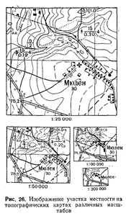
Подробность изображения местности на топографических картах зависит от ее характера: чем меньше деталей содержит местность, тем полнее они отображаются на картах более мелких масштабов. Так, например, на карте масштаба 1:200 000 на малообжитую пустынную местность могут показываться все отдельно расположенные строения, колодцы, грунтовые дороги и даже тропы.
Для топографических карт установлен масштабный ряд (табл. 5).
Командиры подразделений для решения боевых задач чаще всего используют карты масштабов 1:25 000 и 1:50 000, которые позволяют детально изучить сравнительно небольшие участки местности.
Таблица 5
Масштаб карты | Величина масштаба | Название карты
1:10000 | 100 М | Десятитысячная
1:25000 | 250 М | Двадцатипятитысячная
1:50000 | 500 М | Пятидесятитысячная
1:100000 | 1 KM | Стотысячная
1:200 000 | 2 км | Двухсоттысячная
1:500 000 | 5 км | Пятисоттысячная
1:1 000 000 | 10 км | Миллионная
Карта масштаба 1:25000 (приложение 1) применяется в войсках для детального изучения отдельных наиболее важных рубежей и участков местности, например при форсировании водных преград, десантировании и т. п. Она используется также для измерений и расчетов при проектировании и строительстве военно-инженерных сооружений.
Карта масштаба 1:50000 (приложение 2) используется для изучения и оценки местности командирами подразделений, ориентирования на ней, проведения измерений и расчетов, требующих высокой точности, особенно при целеуказании и подготовке топогеодезических данных для стрельбы артиллерии и пуска ракет.
Карта масштаба 1:100000 (приложение 2)— основная карта в войсках. Она широко используется командирами (штабами) частей и подразделений при планировании и организации боя, для изучения и оценки местности, ориентирования на ней, целеуказания и управления подразделениями в бою.
Топографические карты масштабов 1:200000, 1:500 000 и 1:1 000 000 используются в основном для изучения и оценки общего характера больших участков местности, приближенных измерений и расчетов. По карте 1: 200 000 планируются и совершаются марши подразделений и частей на большие расстояния.
Топографические планы. На крупные населенные пункты и другие объекты, имеющие важное значение, могут создаваться топографические планы. Они являются разновидностью топографических карт и отличаются от них тем, что издаются отдельными листами, размеры которых определяются границами изображаемого участка местности (населенного пункта, объекта). Планы имеют некоторые особенности в оформлении.
Чаще всего составляются планы масштабов 1:10000—1:25000, которые позволяют с большой подробностью показать характер изображаемого объекта и дать подробные сведения о качественной и количественной характеристике местных предметов и деталей рельефа, находящихся как на самом объекте, так и на ближайших подступах к нему. Соответственно изображаемому участку (объекту) местности подписывается название плана, например План станции Заводская, План лагерей и т. п. Для удобства пользования и большей наглядности на планах городов выделяются особыми условными знаками и расцветкой выдающиеся здания, показываются линии городского транспорта (метро, трамвай). Для облегчения целеуказания на плане дается условная нумерация кварталов и некоторых местных предметов, а на полях или на обороте плана помещаются краткая справка-легенда, перечень выдающихся зданий и алфавитный указатель улиц. Образец части плана города дан в приложении 3.
Определение расстояний по карте
Чтобы определить по карте расстояние между точками местности (предметами, объектами), пользуясь численным масштабом, надо измерить на карте расстояние между этими точками в сантиметрах и умножить полученное число на величину масштаба.
Например, на карте масштаба 1:50000 (величина масштаба 500 м) расстояние между двумя ориентирами составляет 4,2 см. Следовательно, искомое расстояние между этими ориентирами на местности будет равно 4,2Х500=2100 м.
Небольшое расстояние между двумя точками по прямой линии проще определить, пользуясь линейным масштабом (рис. 27). Для этого достаточно циркуль-измеритель, раствор которого равен расстоянию между заданными точками на карте, приложить к линейному масштабу и снять отсчет в метрах или километрах. На рис. 27 измеренное расстояние равно 1250 м.
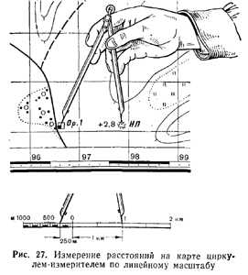
Большие расстояния между точками по прямым линиям измеряют обычно с помощью длинной линейки или циркуля-измерителя. В первом случае для определения расстояния по карте с помощью линейки пользуются численным масштабом. Во втором случае раствор (“шаг”) циркуля-измерителя устанавливают так, чтобы он соответствовал целому числу километров, и на измеряемом по карте отрезке откладывают целое число “шагов”. Расстояние, не укладывающееся в целое число “шагов” циркуля-измерителя, определяют с помощью линейного масштаба и прибавляют к полученному числу километров.
Таким же способом измеряют расстояния по извилистым линиям. В этом случае “шаг” циркуля-измерителя следует брать 0,5 или 1 см в зависимости от длины и степени извилистости измеряемой линии (рис. 28).
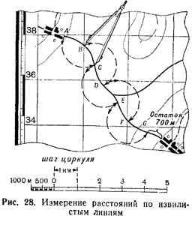
Для определения длины маршрута по карте применяют специальный прибор, называемый курвиметром (рис. 29), который особенно удобен для измерения извилистых и длинных линий. В приборе имеется колесико, которое соединено системой передач со стрелкой. При измерении расстояния курвиметром нужно установить его стрелку на нулевое деление, а затем прокатить колесико вдоль маршрута так, чтобы показания шкалы возрастали. Полученный отсчет в сантиметрах умножают на величину мас штаба и получают расстояние на местности.
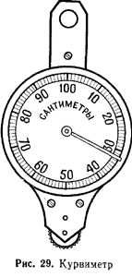
Для приближенного определения расстояний по карте используют имеющуюся на ней сетку квадратов (километровую сетку), величина сторон которых в масштабе карты равна целому числу километров (1, 2, 4), или определяют по карте на глаз расстояние между двумя заданными точками в сантиметрах и затем
умножают его на величину масштаба. Например, на карте масштаба 1:50000 (приложение 2) между северной окраиной Снов и южной окраиной Каменогорск укладывается около 2,5 стороны сетки квадратов (около 5 см). Зная, что на карте 1:50000 величина стороны квадрата равна 1 км, нетрудно установить, что искомое расстояние на местности будет составлять около 2,5 км.
Точность определения расстояний по карте зависит от масштаба карты, характера измеряемых линий (прямые, извилистые), выбранного способа измерения, рельефа местности и других факторов.
Наиболее точно определить расстояние по карте можно по прямой линии. При измерении расстояний с помощью циркуля-измерителя или линейкой с миллиметровыми делениями средняя величина ошибки измерения на равнинных участках местности обычно не превышает 0,7—1 мм в масштабе карты, что составляет для карты масштаба 1:25000—17,5—25 м, масштаба 1:50000— 35—50м, масштаба 1:100000—70—100 м. В горных районах при большой крутизне скатов ошибки будут больше. Это объясняется тем, что при съемке местности на карту наносят не длину линий на поверхности Земли, а длину проекций этих линий на плоскость.
При крутизне ската 20° (рис. 30) и расстоянии на местности 2120 м его проекция на плоскость (расстояние на карте) составляет 2000 м, т. е. на 120 м меньше. Подсчитано, что при угле наклона (крутизне ската) 20° полученный результат измерения расстояния по карте следует увеличивать на 6% (на 100 м прибавлять 6м), при угле наклона 30°—на 15%, а при угле 40°—на 23%.
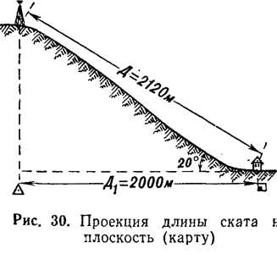
При определении длины маршрута по карте следует учитывать, что расстояния по дорогам, измеренные на карте с помощью циркуля или курвиметра, в большинстве случаев получаются короче действительных расстояний. Это объясняется не только наличием спусков и подъемов на дорогах, но и некоторым обобщением извилин дорог на картах. Поэтому получаемый по карте результат измерения длины маршрута следует с учетом характера местности и масштаба карты умножить на коэффициент, указанный в табл. 6.
Таблица 6
Характер местности | Коэффициент увеличения длины маршрута, измеренного по карте масштаба
 | 1: 50 000 | 1: 100000 | 1: 200 000
Горная (сильнопересеченная) | 1.15 | 1,20 | 1,25
Холмистая (среднепересеченная) | 1,05 | 1,10 | 1,15
Равнинная (слабопересеченная) | 1,00 | 1,00 | 1,05

Изображение местных предметов на топографических картах
Виды условных знаков топографических карт. Местные предметы на топографических картах изображаются условными знаками. Наиболее часто встречающиеся условные знаки даны в приложении 4.
Для удобства чтения и запоминания многие условные знаки имеют начертания, напоминающие вид изображаемых ими местных предметов сверху или сбоку. Например, условные знаки заводов, нефтяных вышек, отдельно стоящих деревьев, мостов по своей форме сходны с внешним видом перечисленных местных предметов.
Условные знаки, изображающие одни и те же элементы местности на топографических картах различных масштабов, одинаковы по своему начертанию и различаются лишь размерами.
Рельеф на топографических картах изображается горизонталями, а некоторые его детали (обрывы, овраги, промоины и т. п.) — соответствующими условными обозначениями.
Условные знаки принято делить на три основные группы: масштабные, внемасштабные и пояснительные.
Масштабными условными знаками изображаются те местные предметы и детали рельефа, когорые по своим размерам могут быть выражены в масштабе карты (озера, леса, кварталы населенных пунктов, крупные реки, овраги и т. п.). Контуры (внешние границы) таких предметов (объектов) показываются на карте сплошными линиями или пунктиром в точном соответствии с их действительными очертаниями. Сплошными линиями показываются контуры озер, широких рек, оврагов, кварталов населенных пунктов; пунктиром—контуры леса, луга, болота. Площадь внутри контура таких условных знаков на карте обычно покрывается краской соответствующего цвета или заполняется дополнительными знаками (табл. 1, 4 и 5 приложения 3).
Масштабные условные знаки позволяют определять по карте действительные длину, ширину и площадь изображенных ими объектов. Например, если ширина реки на карте масштаба 1:50 000 составляет 2 мм, то действительная ее ширина на местности равна 100 м.
Внемасштабные условные знаки (табл. 2 приложения 3) применяются для изображения таких местных
предметов и деталей рельефа, которые из-за малых размеров занимаемой ими площади не могут быть выражены в масштабе карты. Такими местными предметами являются шахты, радиомачты, колодцы, сооружения башенного типа, курганы и т. п.
Точное положение на карте предмета, изображенного внемасштабным условным знаком, определяется геометрическим центром фигуры, серединой основания знака, вершиной'прямого угла у основания знака, геометрическим центром нижней фигуры (рис. 31).
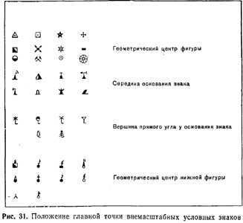
Промежуточное положение между масштабными и вне-масштабными условными знаками занимают условные знаки дорог, ручьев, промоин, водопроводов, электролиний и других линейных местных предметов, у которых в масштабе выражается только длина. Такие условные знаки обычно называют линейными. Их точное положение по карте определяется продольной осью объекта. Пояснительные условные знаки (рис. 32) применяются в сочетании с масштабными и внемасштаб-ными; они служат для дополнительной характеристики местных предметов и их разновидностей. Например, изображение хвойного или лиственного дерева в сочетании с условным знаком леса показывает преобладающую внем породу деревьев, стрелка на реке указывает направление ее течения, поперечные штрихи на условном знаке железной дороги показывают количество путей.
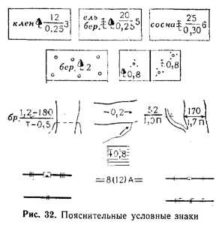
На картах помещаются подписи собственных названий населенных пунктов, рек, озер, гор, лесов и других объектов, а также пояснительные подписи в виде буквенных и цифровых обозначений. Они позволяют получить дополнительные сведения о количественной и качественной характеристике местных предметов и рельефа. Буквенные пояснительные подписи чаще всего даются в сокращенном виде согласно установленному перечню условных сокращений (приложение 5).
Для более наглядного изображения местности на картах каждая группа условных знаков, относящаяся к однотипным элементам местности (растительный покров, гидрография, рельеф и т. п.), печатается краской определенного цвета.
Условные знаки местных предметов. Населенные пункты на топографических картах масштабов 1:25000—1:100000 показывают все ч подразделяют на города, поселки городского и сельского типа (табл. 1 приложения 3). Рядом с изображением населенного пункта подписывается его название: города—прописными буквами прямого шрифта, а населенного пункта сельского типа—строчными буквами более мелкого шрифта. Под названием населенного пункта сельского типа указывается число домов (если известно), а при наличии в них районного и сельского Советов—их сокращенная подпись (PC, CC). Названия городских и дачных поселков печатают на картах прописными буквами наклонного шрифта.
При изображении населенных пунктов на картах сохраняют их внешние очертания и характер планировки, выделяют главные и сквозные проезды, промышленные предприятия, выдающиеся здания и другие постройки, имеющие значение ориентиров. Широкие улицы и площади, изображающиеся в масштабе карты, показывают масштабными условными знаками в соответствии с их действительными размерами и конфигурацией, другие улицы—условными внемасштабными знаками, главные (магистральные) улицы выделяются на карте более широким просветом.
Наиболее подробно населенные пункгы изображаются на картах масштабов 1:25 000 и 1: 50 000. Кварталы с преобладающими огнестойкими и неогнестойкими строениями закрашиваются соответствующим цветом (табл. 1 приложения 3). Строения, расположенные на окраинах населенных пунктов, показываются, как правило, все.
На карте масштаба 1: 100000 в основном сохраняется изображение всех магистральных улиц, промышленных объектов и наиболее важных предметов, имеющих значение ориентиров. Отдельные постройки внутри кварталов показываются только в населенных пунктах с весьма разреженной застройкой, например в поселках дачного типа. При изображении всех других населенных пунктов постройки объединяются в кварталы и заливаются черной краской, огнестойкость построек на карте 1: 100000 не выделяется.
Отдельные местные предметы, имеющие значение ориентиров, наносятся на карту наиболее точно. К числу таких местных предметов относятся различные вышки и башни, шахты и штольни, ветряные двигатели, церкви и отдельно расположенные постройки, радиомачты, памятники, отдельные деревья, курганы, скалы-останцы и т. п. Все они, как правило, изображаются на картах условными внемасштабными знаками, а некоторые сопровождаются сокращенными пояснительными подписями. Например, подпись шах. уг. при знаке шахты означает, что шахта каменноугольная.
Дорожная сеть на топографических картах изображается полно и подробно (табл. 3 приложения 3).
Железные дороги показывают на картах все и подразделяют по количеству путей (одно-, двух- и трехпутные), по ширине колеи (нормальные и узкоколейные) и состоянию (действующие, строящиеся и разобранные). Особыми условными знаками выделяются электрифицированные железные дороги. Количество путей обозначается перпендикулярными к оси условного знака дороги черточками: три черточки—трехпутная, две—двухпутная, одна — однопутная.
На железных дорогах показываются станции, разъезды, платформы, депо, путевые посты и будки, насыпи, выемки, мосты, туннели, семафоры и другие сооружения. Собственные названия станции (разъездов, платформ) подписываются рядом с их условными знаками. Если станция расположена в населенном пункте или поблизости от него и имеет одинаковое с ним название, то подпись ее не дается, а подчеркивается название этого населенного пункта.
Черный прямоугольник внутри условного знака станции указывает расположение вокзала относительно путей; если прямоугольник расположен посередине, значит, пути проходят по обеим сторонам вокзала.
Условные знаки платформ, блок-постов, будок и туннелей сопровождаются соответствующими сокращенными подписями (пл., бл. п., Б, тун.). Рядом с условным знаком туннеля, кроме того, помещается его численная характеристика в виде дроби, в числителе которой указываются высота и ширина, а в знаменателе—длина туннеля в метрах.
Шоссейные и грунтовые дороги при изображении на картах подразделяют на дороги с покрытием и без покрытия. К дорогам с покрытием относятся автострады, усовершенствованные шоссе, шоссе и улучшенные грунтовые дороги.
На топографических картах показывают все имеющиеся на местности дороги с покрытием. Ширину и материал покрытия автострад и шоссейных дорог подписывают непосредственно на их условных знаках. Например, на шоссе подпись 8(12)А означает: 8—ширина покрытой (одетой) части дороги в метрах; 12—ширина дороги от канавы до канавы; А—материал покрытия (асфальт). На улучшенных грунтовых дорогах, как правило, дается только подпись ширины дороги от канавы до канавы. Автострады, усовершенствованные шоссе и шоссе выделяются на картах оранжевым цветом, улучшенные грунтовые дороги—желтым или оранжевым цветом.
На топографических картах показывают не имеющие покрытия грунтовые (проселочные), полевые и лесные дороги, караванные пути, тропы и зимние дороги. При наличии густой сети дорог более высокого класса некоторые второстепенные дороги (полевые, лесные, грунтовые) на картах масштабов 1:200000, 1:100000, а иногда и 1: 50 000 могут быть не показаны.
Участки грунтовых дорог, проходящие через заболоченные места, выстланные по деревянным лежням связками хвороста (фашинами) и засыпанные затем слоем земли или песка, называются фашинными участками дорог. Если на таких участках дорог вместо фашин сделан настил из бревен (жердей) или просто насыпь из земли (камней), то их называют соответственно гатями и греблями. Фашинные участки дорог, гати и гребли на картах обозначают черточками, перпендикулярными к условному знаку дороги.
На шоссейных и грунтовых дорогах показывают мосты, трубы, насыпи, выемки, посадки деревьев, километровые столбы и перевалы (в горных районах).
Мосты изображают на картах различными по начертанию условными знаками в зависимости от материала (металлические, железобетонные, каменные и деревянные) ; при этом выделяются двухъярусные, а также подъемные и разводные мосты. Особым условным знаком выделяются мосты на плавучих опорах.
Рядом с условными знаками мостов, имеющих длину 3 м и более и расположенных на дорогах (кроме автострад и усовершенствованных шоссе), подписывается их численная характеристика в виде дроби, в числителе которой указываются длина и ширина моста в метрах, а в знаменателе—грузоподъемность в тоннах, Перед дробью указываются материал, из которого построен мост, а также высота моста над уровнем воды в метрах (на судоходных реках). Например, подпись рядом с условным знаком моста означает, что мост каменный, его высота над уровнем воды 7 м, длина 270 м, ширина проезжей части 8 м, грузоподъемность 50 т. При обозначениях мостов на автострадах и усовершенствованных шоссе даются только их длина и ширина. Характеристика мостов длиной менее 3 м не дается.
Гидрография (водные объекты). На топографических картах показывают прибрежную часть морей, озера, реки, каналы (канавы), ручьи, колодцы, источники, пруды и другие водоемы. Рядом с ними подписывают их названия. Условные знаки гидрографии показаны в табл. 4 приложения 3. Чем крупнее масштаб карты, тем подробнее изображаются водные объекты.
Озера, пруды и другие водоемы показывают на картах, если их площадь составляет 1 мм² и более в масштабе карты. Водоемы меньших размеров показывают лишь в засушливых и пустынных районах, а также в тех случаях, когда они имеют значение надежных ориентиров.
Реки, ручьи, каналы и магистральные канавы на топографических картах показывают все. При этом установлено, что на картах масштабов 1: 25 000 и 1: 50 000 реки шириной до 5 м, а на картах масштаба 1:100000—до 10 м обозначают одной линией, более широкие реки—двумя линиями. Каналы и канавы шириной 3 м и более изображают двумя линиями, шириной менее 3 м—одной.
Ширину и глубину рек (каналов) в метрах подписывают в виде дроби: в числителе—ширина, в знаменателе—глубина и характер грунта дна. Такие подписи помещаются в нескольких местах на протяжении реки (канала).
Скорость течения рек (м/с), изображаемых двумя линиями, указывают в середине стрелки, показывающей направление течения. На реках и озерах подписывают также высоту уровня воды в межень по отношению к уровню моря (отметки урезов воды).
На реках и каналах показывают плотины, шлюзы, паромы (перевозы), броды и дают соответствующие им характеристики (табл. 4 приложения 3).
Колодцы обозначают кружками синего цвета, рядом с которыми помещается буква К или подпись арт. к. (артезианский колодец).
Наземные водопроводы показывают сплошными линиями синего цвета с точками (через 8 мм), а подземные — прерывистыми линиями.
Чтобы легче отыскать и выбрать по карте источники водоснабжения в степных и пустынных районах, главные колодцы выделяют более крупным условным знаком. Кроме того, при наличии данных слева от условного знака колодца дается пояснительная подпись отметки уровня земли, справа—глубины колодца в метрах и скорости наполнения в литрах за час.
Почвенно-растительныи покров изображается на картах обычно масштабными условными знаками. К ним относятся условные знаки лесов, кустарников, садов, парков, лугов, болот и солончаков, а также условные знаки, изображающие характер почвенного покрова: пески, каменистая поверхность, галечники и т. п. (табл. 5 приложения 3).
При обозначении почвенно-растительного покрова часто применяют сочетание условных знаков. Например, для того чтобы показать заболоченный луг с кустами, контуром обозначают участок, занимаемый лугом, внутри которого помещают условные знаки болота, луга и кустов.
Контуры участков местности, покрытых лесом, кустарником, а также контуры болот, лугов обозначают на картах точечным пунктиром. Если границей леса, сада или другого угодья служит линейный местный предмет (канава, забор, дорога), то в этом случае условный знак линейного местного предмета заменяет собой пунктир.
Лес, кустарники. Площадь леса внутри контура закрашивают зеленой краской. Породу дерева показывают значком лиственного, хвойного дерева или их сочетанием, когда лес смешанный. При наличии данных о высоте, толщине деревьев и густоте леса указывается его характеристика пояснительными подписями и цифрами. Например, подпись обозначает, что в данном лесу преобладает хвойная порода деревьев (сосна), их средняя высота 25 м, средняя толщина 30 см, среднее расстояние между стволами деревьев 4 м. При изображении на карте просек указывают их ширину в метрах.
Площади, покрытые порослью леса (высота до 4 м), сплошным кустарником, лесные питомники внутри контура на карте заполняются соответствующими условными знаками и закрашиваются бледно-зеленой краской. На участках сплошных кустарников при наличии данных специальными значками показывается порода кустарника и подписывается его средняя высота в метрах.
Болота изображают на картах горизонтальной штриховкой синего цвета с разделением их по степени проходимости в пешем порядке на проходимые (прерывистая штриховка), труднопроходимые и непроходимые (сплошная штриховка). Проходимыми принято считать болота глубиной не более 0,6 м; глубину их на картах обычно не подписывают. Глубина труднопроходимых и непроходимых болот подписывается рядом с вертикальной стрелкой, указывающей место промера. Труднопроходимые и непроходимые болота показываются на картах одинаковым условным знаком.
Солончаки на картах показывают вер гикальной штриховкой синего цвета с разделением их на проходимые (прерывистая штриховка) и непроходимые (сплошная штриховка).
Изображение рельефа на топографических картах
Рельеф на топографических картах изображается кривыми замкнутыми линиями, соединяющими точки местности, имеющие одинаковую высоту над уровенной поверхностью, принятой за начало отсчета высот. Такие линии называются горизонталями. Изображение рельефа горизонталями дополняется подписями абсолютных высот, характерных точек местности, некоторых горизонталей, а также числовых характеристик деталей рельефа—высоты или глубины, ширины (рис. 33, табл. 6 приложения 3).
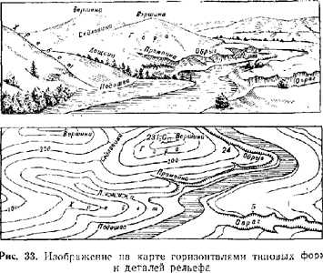
Абсолютной высотой точки местности называют ее высоту в метрах над уровнем моря. За начало счета высот на картах принят уровень Балтийского моря (нуль Кронштадтского водомерного поста). Высоты точек в метрах над уровнем моря, подписанные на картах, называются отметками. Например, на рис. 33 одна из вершин имеет отметку 231,0. Превышение одной точки местности относительно другой называется относительной высотой; она может быть получена как разность абсолютных высот точек (рис. 34).
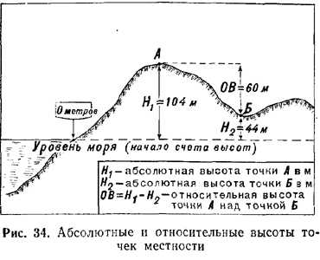
Сущность изображения рельефа горизонталями на топографических картах рассмотрим на следующем примере. Предположим, что модель горы (рис. 35) пассе-чена тремя параллельными горизонтальными плоскостями 1, 2, 3 таким образом, что плоскость / совпадает с уроненной поверхностью. Все плоскости расположены друг от друга на одинаковом расстоянии, называемом высотой сечения. В данном случае высота сечения равна 10 см.
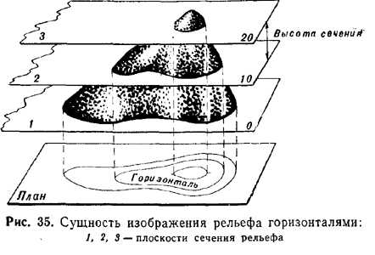
Каждая плоскость будет иметь определенную высоту над уровенной поверхностью: H1=0 см, H2=10 см, H3=20 см. Пересечение поверхности модели с плоскостью образует кривую замкнутую линию, соединяющую точки модели, находящиеся на одинаковой высоте: кривая, расположенная в плоскости 1, соединяет точки, высота которых равна нулю; кривая, полученная в результате сечения поверхности плоскостью 2, соединяет точки модели, имеющие высоту 10 см; все точки поверхности модели, расположенные на кривой, являющейся следом сечения поверхности плоскостью 3, будут иметь высоту 20 см. Проекция полученных кривых на плоскость даст изображение горы горизонталями. Таким образом, горизонтали можно рассматривать как следы сечения рельефа местности воображаемыми параллельными горизонтальными плоскостями.
Для того чтобы отличить выпуклую форму рельефа (гору, хребет) от вогнутой (котловины, лощины), а также быстро определить направление ската, на горизонталях ставятся штрихи—указатели скатов, которые своими свободными концами направлены в сторону понижения ската.
Гора изображается замкнутыми горизонталями, причем указатели направления ската стоят с наружной стороны горизонталей. Котловина изображается такими же замкнутыми горизонталями, но указатели направления ската будут обращены внутрь.
Хребет и лощина изображаются горизонталями, имеющими вытянутую форму: у хребта - в сторону понижения, а у лощины—в сторону повышения. Седловина изображается горизонталями, которые с двух сторон обозначают вершины, а с двух других сторон—лощины, расходящиеся в противоположных направлениях.
Крутизна ската характеризуется на карте расстоянием между двумя соседними горизонталями, называемым заложением. При одинаковой высоте сечения (ВС) рельефа в зависимости от изменения крутизны ската (КС) меняется и величина заложения (3). Заложение 31 (рис. 36), которому соогветствует крутизна ската KC1 10°, в два раза больше заложения З2, которому соответствует крутизна ската КС3 20°. Отсюда следует: чем круче скат, тем меньше заложение, и, наоборот, чем положе скат, тем заложение больше. Поэтому при изображении крутых скатов горизонтали на карте располагаются чаще, а пологих—реже.
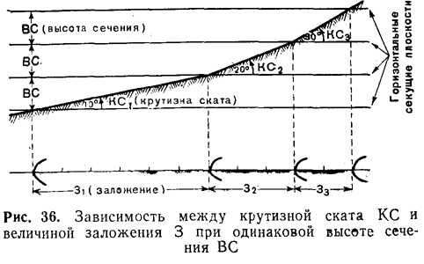
Свойство горизонталей передавать крутизну ската позволяет отобразить на карте его форму. По своей форме скат может быть ровным, выпуклым, вогнутым или волнистым (рис. 37).
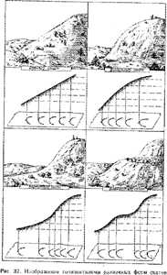
У ровного ската горизонтали располагаются на равных расстояниях одна от другой, у вогнутого, выпуклого и волнистого скатов расстояния между горизонталями увеличиваются или уменьшаются в зависимости от изменения крутизны отдельных участков между перегибами ската.
Для каждого масштаба карт высота сечения рельефа стандартная. В табл. 7 приведены высоты сечения, принятые на топографических картах СССР.
Из таблицы видно, чем крупнее масштаб карты, тем меньше высота сечения рельефа, т. е. на крупномасштабных картах рельеф изображается более подробно. Высота основного сечения подписывается на каждом листе карты под линейным масштабом, например: “Сплошные горизонтали проведены через 5 метров”.
Таблица 7
Масштаб карты | Bыcотa сечения, м
 | для равнинной и холмистой местности | для горной местности | для высокогорной местности
1:25 000 | 5 | 5 | 10
1:50 000 | 10 | 10 | 20
1:100000 | 20 | 20 | 40
1:200 000 | 20 | 40 | 80
1:500 000 | 50 | 100 | 100
Виды горизонталей. Условные знаки детален рельефа. Горизонтали, которые соответствуют основному сечению рельефа, называются основными 1 (рис. 38).
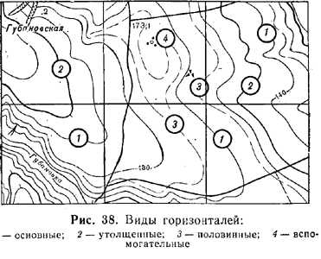
Они вычерчиваются на карте тонкими сплошными линиями, для удобства счета каждая пятая горизонталь утолщается—2. Для отображения отдельных вершин, котловин и седловин, которые не могут быть выражены на карте основными горизонталями, применяются половинные (через половину высоты основного сечения) 3 и вспомогательные (примерно через четверть основного сечения) 4 горизонтали. Они вычерчиваются на картах прерывистыми линиями, причем длина звеньев у вспомогательных горизонталей примерно в два раза меньше, чем у половинных.
Детали рельефа показываются на карте условными знаками (рис. 39, табл. 6 приложения 3). Рядом с условным знаком обрыва, насыпи, выемки, кургана, ямы дается подпись высоты (глубины) в метрах, а оврагов и промоин—подпись в виде дроби, в числителе которой указывается их ширина (по верху), в знаменателе— глубина в метрах. Особыми условными знаками показываются пещеры и гроты. Их цифровая характеристика подписывается в виде дроби, в числителе которой указывается средний диаметр входа, в знаменателе—длина пещеры или грота в метрах. Специальными условными знаками показываются также скалы, песчаные, каменистые и другие осыпи, оползни.
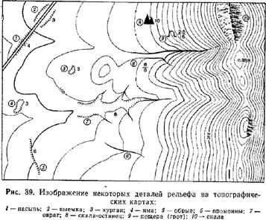
Изображение на карте различных по характеру рельефа участков местности показано на рис. 40.
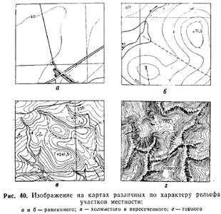
Определение высот и взаимного превышения точек местности по карте. Высоты точек местности над уровнем моря (абсолютные высоты) определяют по карте с помощью отметок высот горизонталей и принятой на карте высоты сечения рельефа.
Если точка расположена на горизонта-л и, то ее абсолютная высота равна значению отметки этой горизонтали. Например, на рис. 41 горизонталь с отметкой 200 проходит через сарай. Это значит, что сарай расположен на высоте 200 м.
В случае, когда горизонталь не имеет подписанной отметки, ее значение определяют по отметкам других горизонталей или высот точек местности. Допустим, требуется определить высоту точки местности, на которой находится отдельный камень (рис. 41). Условныйзнак отдельного камня расположен на горизонтали без отметки. Штрихи (указатели скатов) на горизонталях показывают, что скат понижается в сторону ручья. Слева от горизонтали с отдельным камнем находится утолщенная горизонталь с отметкой 200. Высота сечения равна 10 м. Значит, горизонталь, проходящая через условный знак отдельного камня, имеет отметку 190, которая является высотой точки.
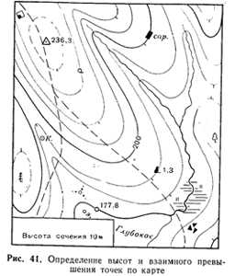
Если точка находится между горизонталями, то ее абсолютная высота определяется по значению отметки высоты одной из этих горизонталей. Для этого к значению отметки высоты горизонтали прибавляют или из нее вычитают (в зависимости от положения точки относительно горизонтали) ту часть высоты сечения, на которую точка удалена от горизонтали.
Например, нужно определить высоту развилки полевых дорог (рис. 41). Точка расположена примерно на 3/4 величины заложения от нижней горизонтали, имеющей отметку 220, и на 1/4—от верхней горизонтали с отметкой 230. Высота сечения рельефа равна 10 м. Следовательно, поправка к нижней горизонтали составит 7,5 м, а к верхней горизонтали—2,5 м. Прибавляя поправку к значению отметки нижней горизонтали или вычитая ее из значения отметки верхней горизонтали, получим высоту точки на развилке дорог:
220 м+7,5 м= 227,5 м≈ 227 м
или
230 м—2,5 м=227,5 м≈ 227 м.
Взаимное превышение точек местности определяется как разность их абсолютных высот. Например, превышение высоты с отметкой 236,3 (рис. 41) над оз. Глубокое (с отметкой 177,8) составляет
236,3 м—177,8 м=58,5 м.
Относительные высоты скатов вершин и глубины лощин удобно определять по числу промежутков между горизонталями на них. Подсчитав число промежутков между горизонталями на скате и умножив его на высоту сечения, получим относительную высоту ската. Например, на юго-западном скате высоты с отметкой 236,3 (рис. 41) имеются три промежутка между основными горизонталями и один между основной и дополнительной горизонталями. Высота сечения 10 м, поэтому относительная высота ската будет 3,5Х10 м=35 м.
Относительные высоты (глубины) обрывов, оврагов, промоин, насыпей, выемок определяются по значениям подписей, стоящих рядом с условными знаками.
Определение по карте направления понижения и крутизны скатов. Направление понижения скатов определяется на карте по указателям скатов на горизонталях, а также путем сравнения отметок высот точек и горизонталей: понижение ската будет всегда в сторону меньшей отметки; цифры отметок горизонталей своими основаниями направлены в сторону понижения ската.
Крутизна ската определяется по величине заложения: чем меньше величина залож.гния, тем скат круче; чем больше величина заложения, тем скат более пологий. На топографических картах масштабов 1 : 25 000, 1 : 50 000 и 1 : 100 000 основная высота сечения рельефа подобрана таким образом, что заложению между основными горизонталями в 1 см соогветствует крутизна ската 1,2° (округленно 1°).
Из этой взаимозависимости между заложением, высотой сечения и крутизной ската (рис. 42) можно вывести следующее правило: во сколько раз заложение меньше (или больше) одного сантиметра, во столько раз крутизна ската больше (или меньше) одного градуса. Отсюда следует, что заложению в 1 мм соответствует крутизна ската 12° (округленно 10°), заложению в 2мм—6° (округленно 5°), заложению в 5 мм—2,4° (округленно 2°) и т. д.
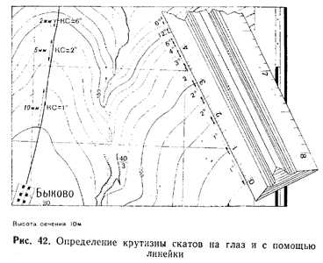
Более точно крутизна ската может быть определена с помощью специального графика, называемого шкалой заложений (рис. 43). Вдоль горизонтального основания шкалы подписаны цифры, обозначающие крутизну скатов в градусах. На перпендикулярах к основанию отложены соответствующие им заложения. Шкала заложений дается для двух высот сечении: одна— для заложений между основными горизонталями, другая— для заложений между утолщенными горизонталями.
Для определения крутизны ската по шкале заложений следует измерить расстояние между двумя смежными сплошными горизонталями в нужном направлении и отложить его на шкале заложений так, как показано на рис. 43. Отсчет внизу на шкале против отложенного отрезка укажет крутизну ската в градусах. В нашем примере крутизна ската между точками а и б равна 3,5°. На крутых скатах, где горизонтали проходят близко одна от другой, крутизну удобнее определять по утолщенным горизонталям. Для этого измеряют отрезок между соседними утолщенными горизонталями, отложив этот отрезок на правой части шкалы, как показано на рис. 43, определяют крутизну ската. В нашем примере крутизна ската между точками т и п равна 10°.
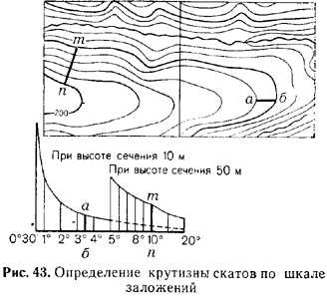
3.5. Определение координат точек местности (объектов, целей) и целеуказание по карте
В практике работы командира подразделения часто возникает необходимость определять или указывать положение отдельных объектов (целей) и местных предметов по карте, например при пелеуказаиии, донесении старшему командиру о результатах разведки противника и местности, подготовке данных для стрельбы и т. п.
Эта задача сводится к указанию положения цели, местного предмета или своего местоположения по отношению к известным точкам (линиям); она может решаться также с помощью координат.
Коорди н а т а м и называются угловые или линейные величины, определяющие положение точки на какой-либо поверхности или в пространстве. При определении положения точек местности (целей) по карте применяются географические и плоские прямоугольные координаты.
Географические координаты (рис. 44) представляют собой угловые величины — широту и долготу, которые определяют положение точек на земной поверхности относительно экватора и меридиана, принятого за начальный.
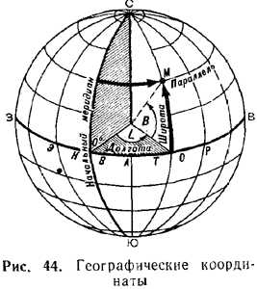
• Географическая широта—это угол, образованный плоскостью экватора и отвесной линией в данной точке земной поверхности. Величина угла показывает, насколько та или иная точка на земном шаре севернее или южнее экватора. Если точка расположена в Северном полушарии, то ее широта называется северной, а если в Южном полушарии—южной. На рис. 44 видно, что угол 5 соответствует широте точки М. Широта точек, расположенных на экваторе, равна 0°, а находящихся на полюсах (Северном и Южном)—90°.
• Географическая долгота— угол, образованный плоскостью начального меридиана и плоскостью меридиана, проходящего через данную точку. За начальный принят меридиан, проходящий через астрономическую обсерваторию в Гринвиче (близ Лондона). Все точки на земном шаре, расположенные к востоку от начального (Гринвичского) меридиана до меридиана 180°, имеют восточную, а к западу—западную долготу. Следовательно, угол L (рис. 44) является восточной долготой точки М.
Известно, что сторонами рамок листов топографических карт являются меридианы и параллели. Географические координаты углов рамок подписываются на каждом листе карты. Например, на Рис. 45 западная сторона рамки листа карты (меридиан) имеет долготу 18°, восточная—18°07'30"; северная сторона (параллель) имеет широту 54°45', южная — 54°40’.
Для определения по карте географических координат точек местности на каждом ее листе наносится дополнительная рамка с делениями через одну минуту. Каждое минутное деление разбито точками на шесть равных отрезков через 10". Чтобы определить географические координаты какой-либо точки, например точки А (рис. 45), надо вначале на глаз определить ее положение относительно минутных и секундных делений по широте и долготе. Затем соединить ближайшие к точке Л одноименные деления прямыми линиями по параллели (западная и восточная стороны рамки) и по меридиану (северная и южная стороны рамки карты). При этом проведенная параллель должна пройти южнее точки А, а меридиан—западнее. На рис. 45 параллель проведена на широте 54°40'30”, а меридиан на долготе 18°01’15". После этого определить на глаз, каким частям десятисекундных делений по широте и долгота соответствуют расстояния от проведенных параллели и меридиана до точки А, т. е. отрезки а₁А и а₂А. Определив величины этих отрезков в секундах и приплюсовав их к значениям координат проведенных параллели и меридиана, получим географические координаты точки А. В нашем примере отрезок а₁А равен 8", а отрезок а₂А — 5". Значит, широта точки А равна 54°40/38//, а долгота — 18°01 '15".
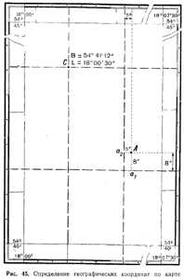
Для нанесения на карту точки по заданным географическим координатам, например точки С, имеющей широту 54°41/12// и долготу 18°00'30", поступают следующим образом (рис. 45). На боковых сторонах минутной рамки от параллели (южной стороны рамки листа карты) с широтой 54°40' отсчитывают по 1’12” с юга на север и через полученные точки проводят прямую линию (параллель с широтой 54°41/12//). Затем на северной и южной сторонах минутной рамки от меридиана (западной рамки листа карты) с долготой 18°00’ отсчитывают на восток по 30" и через полученные точки проводят другую прямую линию (меридиан с долготой 18°00'30"). В пересечении проведенных линий и будет находиться точка с заданными координатами.
Географическими координатами пользуются обычно при определении взаимного положения точек, удаленных друг от друга на весьма большие расстояния. Командиры подразделений чаще всего имеют дело с плоскими прямоугольными координатами.
Плоские прямоугольные координаты представляют собой линейные величины, определяющие положение точек на плоскости относительно установленного начала координат. В общем случае за начало координат принимается точка пересечения двух взаимно перпендикулярных линий, называемых осями координат (рис. 46). Вертикальная ось называется осью икс (X}, а горизонтальная—осью игрек (Y). Положение точки определяется отрезками осей координат Оа и Об или кратчайшими отрезками (перпендикулярами) от определяемой точки до соответствующих осей координат (Хм и Ум) • В нашем примере отрезок Хщ равен 4 делениям, а отрезок Ум— 6 делениям. Следовательно, прямоугольные координаты точки М будут Х==4, У =6.
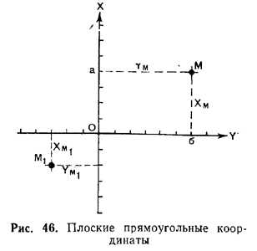
Значения величин Х считаются положительными вверх (на север) от линии OY (оси У) и отрицательными вниз от нее. Значения величин У считаются положительными вправо (восточнее) от линии ОХ (оси X}, отрицательными влево от нее (западнее)
Применение системы плоских прямэугольных координат в топографии имеет некоторые особенности, вызванные шарообразной формой Земли,которая не может быть изображена на плоскости без разрывов и искажений. Поэтому ее условно разделили на равные части, ограниченные меридианами с разностью долгот 6° (рис. 47), которые назвали координатными зонами. Счет зон ведется от Гринвичского (начального) меридиана к востоку от 1 до 60.
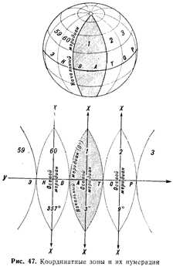
В каждой зоне за вертикальную ось координат (ось х) принят осевой меридиан. Горизонтальной осью у во всех зонах является линия экватора Пересечение осевого меридиана каждой зоны с экватором принято за начало координат.
Для территории СССР, расположенной в Северном полушарии, все значения координаты х будут положительными. Значения координаты у будут зависеть от расположения точки (листа карты) по отношению к осевому меридиану зоны и могут быть положительными иотрицательными в любом из полушарий.
Чтобы не иметь дело с отрицательными цифрами, условились считать координату у в точке 0 (начало координат) равной не нулю, а 500 км. Общая протяженность зоны по экватору около 700 км, поэтому при любом положении точки относительно среднего осевого меридиана зоны значение ее координаты у будет положительным. Таким образом, точка 0 (начало координат) имеет координаты х=0, у=500 км. Имея в виду, что значение координаты у осевого меридиана равно 500 км, следует запомнить, что все точки, координата у которых более 500 км, расположены к востоку от осевого меридиана, а точки, имеющие координату у меньше 500 км, — к западу от него.
Для того чтобы указать зону, в которой расположен объект, при определении его координат условились номер зоны писать при координате у первыми цифрами, за которыми следует шестизначное число, показывающее значение координаты у в метрах. Например, если точка М (рис. 48), расположенная в 12-и зоне, находится к востоку (вправо) от осевого меридиана на удалении 80300 м (отрезок аМ), то ее координата у имеет значение 12580300, где число 12 обозначает чомер зоны, а к величине 80300 добавлено 500 км—значение у осевого меридиана. Координата х точки М соответствует величине отрезка 6М. Если точка М находится на удалении от оси Оу в 3260 км 700 м, то ее координата х имеет значение 3 260 700.
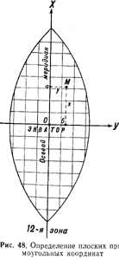
Координатная (километровая) сетка на картах.
На топографических картах система плоских прямоугольных координат дается в виде сетки взаимно перпендикулярных линий. Горизонтальные линии сетки проведены параллельно экватору, а вертикальные—параллельно осевому меридиану зоны. Линии сетки на картах проводятся на равных расстояниях одна от другой и образуют сетку квадратов, которая называется координатной или километровой сеткой. Километровой ее называют потому, что стороны квадратов равны целому числу километров в масштабе карты. Для каждого масштаба установлены размеры сторон квадратов сетки (табл. 8).
Таблица 8
Масштаб карты | Размер стороны квадрата
 | на карте, см | на местности, км
1:25000 | 4 | 1
1:50 000 | 2 | 1
1:100000 | 2 | 2
1:200 000 | 2 | 4
Координатная (километровая) сетка и цифры у её выходов за рамкой листа карты печатаются черным цветом (приложение 1). Около углов рамки листа карты километровые линии подписываются полностью, а в промежутках—сокращенно, двумя цифрами, обозначающими единицы и десятки километров.
Рассмотрим пример (рис. 49). На изображенной части листа карты вертикальные линии (на южной стороне рамки) имеют следующие подписи: 2402—первая от угла рамки подпись, а далее—03, 04 и т. д. Эти подписи служат для отсчетов координаты у. Подпись 2402 означает: первая цифра (2)—номер зоны, следующее за ней число (402)—километры. Поскольку значение у точки 0 (начало координат) равно 500 км, нетрудно определить, что данная линия находится западнее осевого меридиана на удалении 98 км (500 км—402 км =98 км). Подписи 03, 04 даются без повторения первых двух цифр (24), которые в равной мере относятся и к ним.
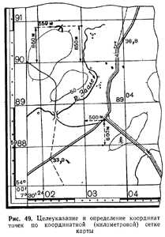
У горизонтальных линий на западной стороне рамки даны подписи 5988, 89, 90, 91 и т. д. дг1я отсчета координаты х. Здесь цифры показывают удаление линий от экватора: первой снизу—на 5988 км, второй—на 5989 км, следующей — на 5990 км и т. д. Как и для вертикальных линий, первые две цифры (59) обозначаются только у крайних к углам линий сетки; они приписываются когда нужно записать полные координаты точек.
Для удобства работы с картой в полевых условиях значения координатных линий подписываются в нескольких местах внутри каждого листа (на рис. 49 подпись 8904).
На внешней рамке листов карт показываются черточками и подписями при них выходы координатной сетки смежной (западной или восточной) зоны. Соединив прямыми линиями одноименные выходы, находящиеся на противоположных сторонах рамки, получим на данном листе карты координатную сетку соседней зоны (приложение 1).
Определение координат объектов (целей) по карте. Пользуясь километровой сеткой и подписями ее значений за рамкой листа карты, вначале определяют полное значение координат ближайших к точке координатных линий (х и у), расположенных снизу и слева от нее. Затем определяют расстояния (по перпендикуляру) в метрах: от горизонтальной линии—нижней стороны квадрата и от вертикальной линии—левой стороны квадрата, в котором находится эта точка. Расстояния в метрах прибавляют к значениям координат линий в километрах, от которых измерялись расстояния до точки: расстояние от нижней горизонтальной стороны квадрата прибавляют к координате х, а расстояние от левой вертикальной стороны квадрата—к координате у. Полученные после прибавления отрезков величины будут представлять собой полные координаты точки, определяющие ее положение относительно начала координат.
Предположим, что требуется определить по карте масштаба 1:50 000 (рис. 49) полные координаты развилки грунтовых улучшенных дорог. Найдя на карте развилку этих дорог, определим полное значение координат ближайших к ней координатных линий, расположенных снизу и слева. Горизонтальная линия, образующая нижнюю сторону квадрата 8803, имеет подпись 5988, т. е. л;=5988 км. Вертикальная линия, образующая левую сторону этого же квадрата, имеет значенче 2403, т. е. г/=2403 (2—номер зоны, 403—значение координаты у в километрах). Первые две цифры (24) находим у ближайшей к западной стороне рамки карты линии, имеющей подпись 2402.Затем определяем расстояние от нижней горизонтальной стороны квадрата до развилки дорог. Оно будет равно 1,2 см на карте или 600 м на местности. Измерив таким же образом расстояние от левой вертикальной стороны квадрата, получим 500 м. Прибавив полученные расстояния к соответствующим значениям координатных линий, будем иметь полные координаты развилки дорог:
х=5988000 м+600 м=5988600 м;
y=2403000 м+500 м=2403500 м.
При работе с картой обычно нет необходимости пользоваться полными координатами, а достаточно иметь сокращенные координаты. Сокращенными называют координаты, у которых не пишутся цифры, обозначающие тысячи и сотни километров. Например, сокращенные координаты развилки дорог (рис. 49) запишутся так:
x =88 600; y=03500.
Полные и сокращенные координаты записываются и передаются раздельно по х и у.
Часто приходится наносить на карту цели, ориентиры, огневые позиции и другие объекта по известным координатам. Допустим, что цель (пулемет противника) на местности расположена в точке, ничем не отмеченной на карте, но известны ее сокращенные координаты: x=90850; y=02550.
Задача решается в следующем порядке (рис. 49). Сначала определим квадрат, в котором находится цель. Две первые цифры координат х и у (десятки и единицы километров) показывают, что цель находится в квадрате 9002 (90—горизонтальная линия, 02—вертикальная линия). В квадрате 9002 отложим по вертикальным линиям сетки 850 м, полученные точки соединим прямой линией. На ней должна находиться цель. По прочерченной линии вправо от вертикальной линии сетки, имеющей подпись 02, отложим отрезок 550 м. Полученная на линии точка и будет местом расположения цели.
Для удобства определения координат местных предметов (целей) или нанесения их на карту по известным координатам пользуются специальными координатными мерками—координатомерами, которые упрощают работу.
Координатомер представляет собой квадратную палетку или угольник с двумя взаимно перпендикулярными шкалами, по которым отсчитываются координаты точек внутри квадрата карты. Подписи на шкалах показывают число сотен метров в масштабе карты.
Допустим, нужно определить координаты точки М (рис. 50), расположенной в квадрате 3676. Для этого горизонтальную шкалу (у) координатомера совместим с нижней стороной квадрата, в котором находится точка М, так, чтобы вертикальная шкала (х) своим краем прошла через точку М. Затем, не меняя положения координатомера, снимем отсчеты сначала по шкале х, ведя счет от нижней стороны квадрата, а потом по шкале у. Как видно из рисунка, первый отсчет равен 350 м, а второй 750 м. Прибавив эти цифры к сокращенным координатам юго-западного угла квадрата, получим х= =36350; у =76 750.
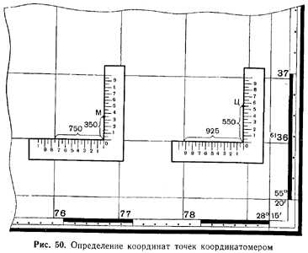
Порядок работы при нанесении на карту объектов (целей) по их известным координатам с помощью координатомера следующий. Вначале определяют квадрат, в котором находится объект, а затем накладывают ко-ординатомер на карту так, чтобы горизонтальная шкала совпала с нижней стороной этого квадрата, а нулевой отсчет был справа. Затем координатомер двигают вдоль нижней стороны квадрата (вправо) до тех пор, пока на горизонтальной шкале против левой (вертикальной) стороны квадрата не окажется отсчет, равный числу метров (трем последним цифрам) по оси у. После этого по вертикальной шкале отсчитывают величину, равную числу метров по оси х, и против этого деления отмечают точку, которая и будет местоположением наносимого предмета на карте.
Например, при нанесении на карту с помощью координатомера .положения точки Ц (рис. 50), имеющей сокращенные координаты х =36 550 и y=78925, по горизонтальной шкале следует установить отсчет 925, а по вертикальной 550, после чего против этого деления вертикальной шкалы отметить местоположение определяемой точки Ц.
Целеуказание по карте. Задачей целеуказания является определение и показ местоположения обнаруженных целей. В зависимости от способа определения местоположения цели различают целеуказание в прямоугольных координатах, по квадратам километровой сетки, от условной линии.
Целеуказание в прямоугольных координатах—наиболее точный и распространенный способ указания местоположения объекта (цели). Определенные по карте координаты цели передают, как правило, сокращенными.
При целеуказании по квадратам километровой сетки достаточно указать квадрат, в котором расположена цель. Квадрат указывается цифровыми обозначениями километровых линий, пересечением которых образован его юго-западный (нижний левый) угол. При указании квадрата карты нужно придерживаться обязательного правила: сначала называть двецифры, подписанные у горизонтальной линии (у запад-нон или восточной стороны рамки карты), т. е. координату х, а затем две цифры, подписанные у вертикальной линии (у северной или южной стороны рамки карты), т. е. координату у. При этом цифры пишутся и произносятся слитно, без разделения их на л" и у; например: цель—НП, 0512 (ноль пять двенадцать) (рис. 51).
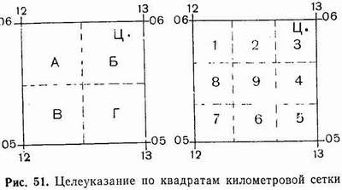
Если требуется уточнить положение цели в квадрате, то он делится мысленно на 4 или 9 частей, нз которых каждая обозначается в первом случае буквами, а во втором—цифрами, как указано на рис. 51. В этом случае называют квадрат, в котором находится цель, и добавляют букву или цифру, уточняющую положение цели внутри квадрата. Например: цель НП (0512-Б) или 0512-3).
Целеуказание от условной линии обычно применяется в движении на боевых машинах. При этом способе по карте выбирают в направлении действий две точки и соединяют их прямой линией (рис. 52), относительно которой и будет вестись целеуказание. Эту линию обозначают буквами, разбивают на сантиметровые деления и нумеруют их начиная с нуля. Такое построение делается на картах как передающего, так и принимающего целеуказание.
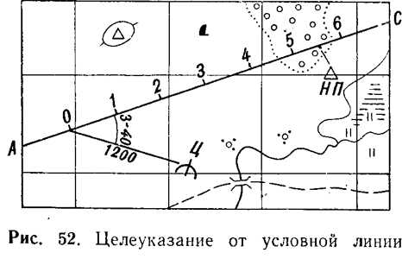
Положение цели относительно условной линии определяется двумя координатами: отрезком от начальной точки до основания перпендикуляра, опущенного из точки расположения цели на условную линию, и отрезком перпендикуляра от условной линии до цели.
При целеуказании называют условной наименование линии, затем число сантиметров и миллиметров, заключающихся в первом отрезке, и, наконец, направление (влево или вправо) и длину второго отрезка. Например:“Прямая АС, пять, семь; вправо ноль, шесть—НП”.
Целеуказание от условной линии можно выдать, указав направление на цель под углом от условной линии и расстояние до цели, например: “Прямая АС, вправо 3-40, тысяча двести—пулемет”.
Разграфка и номенклатура топографических карт
Топографические карты создают обычно на большие территории земной поверхности. Для удобства пользования их издают отдельными листами, границы которых принято называть рамками карты. Сторонами рамок являются меридианы и параллели, они ограничивают изображенный на листе карты участок местности. Каждый лист карты ориентирован относительно сторон го-.ризонта так, что верхняя сторона рамки является северной, нижняя—южной, левая—западной, правая—восточной (рис. 53).
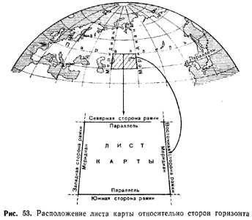
Чтобы можно было легко и быстро находить нужные листы карты того или иного масштаба, каждый из них имеет свое условное обозначение—номенклатуру. В основу разграфки и обозначения листов топографических карт СССР положен лист карты масштаба 1:1000 000.
Номенклатура листа карты масштаба 1:1000000 состоит из обозначений ряда и колонны (рис. 54). Ряды располагаются параллельно экватору и обозначаются заглавными буквами латинского алфавита. Границами рядов служат параллели, проведенные от экватора через 4° по широте. Счет рядов идет от экватора к полюсам: А, В, С, D, Е и т. д. Колонны располагаются вертикально. Границами их служат меридианы, проведенные через 6° по долготе. Колонны обозначаются арабскими цифрами от меридиана с долготой 180° с запада на восток. При обозначении номенклатуры листа карты первой пишется буква, обозначающая ряд, а затем через черточку—номер колонны, например М-38, К-36 и т. д.
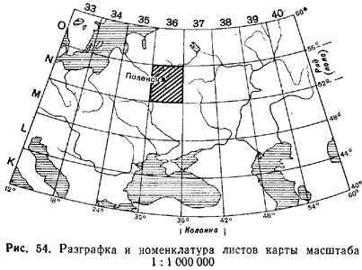
Чтобы легче было подобрать нужные листы и определить их номенклатуру, пользуются сборными таблицами для каждого масштаба. Иногда сборная таблица изготовляется на несколько масштабов. Сборная таблица представляет собой схематическую карту мелкого масштаба, разделенную горизонтальными и вертикальными линиями на клетки. Эти линии как бы совпадают с направлением меридианов и параллелей и обозначают рамки листов карты. Таким образом, на сборной таблице каждая клетка изображает границы листа карты того или иного масштаба. Для более быстрого определения номенклатуры листов карты на заданный участок (район) местности на сборных таблицах показываются крупные населенные пункты, реки, основные дороги и некоторые другие объекты. Пользуясь сборной таблицей, легко определить номенклатуру любого листа карты масштаба 1:1 000 000. Например, лист карты, на котором расположен г. Поленек (рис. 54), имеет номенклатуру N-36.
Номенклатура каждого листа карты масштабов 1:500000, 1:200000 и 1:100000 (рис. 55) состоит из номенклатуры листа карты масштаба 1:1000 000 с добавлением соответствующей буквы или цифры. Как видно из рисунка, один лист миллионной карты включает:
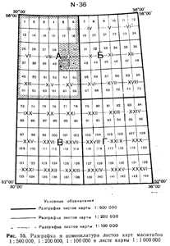
— 4 листа карты масштаба 1 :500 000, которые обозначаются буквами А, Б, В, Г. Например, лист карты с г. Поленек будет иметь номенклатуру N-36-A;
— 36 листов карты масштаба 1:200 000, которые обозначаются римскими цифрами от I до XXXVI. Например, лист карты с г. Поленек будет иметь номенклатуру N-36-IX;
— 144 листа карты масштаба 1:100000, которые обозначаются арабскими цифрами от 1 до 144. Например, лист карты с г. Поленек будет иметь номенклатуру N-36-41.
Номенклатура каждого листа карты масштабов 1: 50000 и 1:25 000 связана с номенклатурой листа карты масштаба 1:100000 (рис. 56). В одном листе карты масштаба 1:100000 содержатся 4 листа карты масштаба 1:50000. В свою очередь один лист карты масштаба 1:50 000 делится на 4 листа карты масштаба 1:25 000. Номенклатура листа карты масштаба 1:50000 состоит из обозначения листа карты масштаба 1:100000 добавлением соответствующей заглавной буквы русско-р алфавита А, Б, В, Г. Например, лист карты масштаба 1:50000 с г. Поленск имеет номенклатуру N-36-41-B. Номенклатура листов карты масштаба 1:25000 состоит из номенклатуры листа карты масштаба 1:50 000 с добавлением одной из строчных букв русского алфавита а, б, в, г. Например, номенклатура листа карты масштаба 1:25 000 с г. Поленек будет N-36-41-B-a. Подпись номенклатуры каждого листа топографической карты дается посередине северной стороны рамки. Рядом с номенклатурой подписывается название главного населенного пункта или другого крупного объекта, расположенного на данном листе карты.
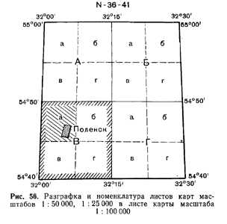
Подбор (определение) необходимых листов карт на заданный район (участок, полосу) производится по сборным таблицам. Для этого необходимо нанести границы района на сборную таблицу соответствующего масштаба карты. Затем по обозначениям, имеющимся на сборной таблице, выписать номенклатуры всех листов, которые входят в этот район. Номенклатуры листов, примыкающих к имеющемуся листу карты, подписывают на внешней части каждой из сторон рамки (приложение 1). В этом случае при определении номенклатуры соседнего листа карты нет необходимости пользоваться Сборной таблицей.
Зарамочное оформление топографических карт. На каждом листе топографической карты с внешней стороны рамки помещаются различные сведения, необходимые для работы с картон. Под номенклатурой даются номер и год издания карты. Под нижней (южной) стороной рамки слева приводятся данные о магнитном склонении, сближении меридианов и поправке направления, а на чертеже показана взаимосвязь этих угловых величин; посередине помещаются линейный и численный масштабы карты, указываются величина масштаба и высота сечения рельефа; правее масштаба находится шкала заложений, предназначаемая для определения крутизны скатов; справа указывается, когда и каким методом создана карта. Данные о времени создания карты позволяют судить о соответствии карты местности на данный момент (период).
Между внутренней и внешней линиями рамки листа карты даются оцифровка вертикальных и горизонтальных линий координатной (километровой) сетки и подписи географических координат (широты и долготы) углов рамки. Стороны рамки разбиты на минутные деления (по широте и долготе), а каждое минутное деление точками разбито на шесть частей по десять секунд каждая. Кроме того, у выходов железных и шоссейных дорог дано название ближайшего города, поселка или станции, куда ведет данная дорога, с указанием расстояния в километрах от рамки до этого населенного пункта (станции). Внутри рамок подписываются также собственные названия населенных пунктов, которые только частично изображены на данном листе, а большая часть их расположена на соседнем листе. Некоторые элементы зарамочного оформления листа карты показаны в приложени

